TWY-XD11 汽车电工电子技术综合应用创新实训考核装置

一、产品概述:
本产品根据汽车电工电子课程的内容，按照积木式型材搭建。采用模块化设计，将汽车常用的电工电子元件（如电阻、晶体管、保险丝、继电器、自感互感线圈等）、执行元件（如电机等）等基础知识等全面展示。该设备用于电工电子基础教学，满足汽车基础教学任务。通过实训任务将复杂抽象的知识形象化、简单化，便于学生很好理解电工电子基础知识，减少教师授课难度，提升教学和实训质量。
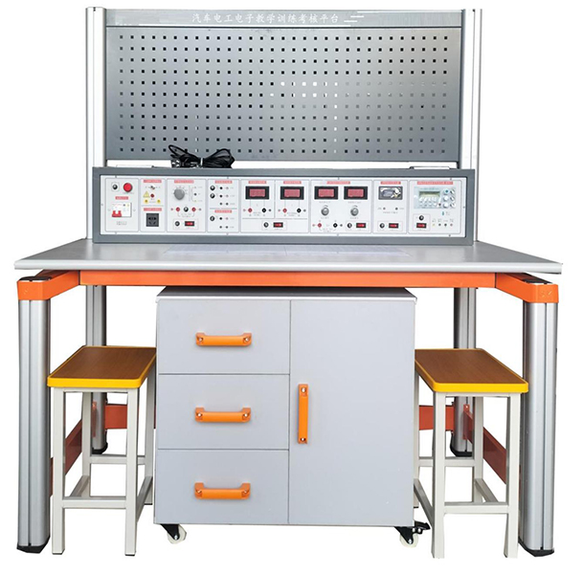
（设备外形参考图片，具体以实物配置为准）

本装置配备各种交直流电源、信号源、仪表、汽车电工电子实训模块等，具有较完善的安全保护措施，适用于国内汽车电工电子基础、电工原理、电路元件检测分析等课程实验。
汽车电工电子实训模块由透明封闭元件盒及PCB板构成。元件盒体由透明有机工程塑料注塑而成，具有示教功能，使用者能够观察到元件形状和接线方式，有利于教师讲解和学生认识；面板采用PCB制作而成，表面清爽、符号线路清晰、元件更换容易。
透明元件盒采用多元件、典型实训单元电路、典型传感器等制成；导线插孔采用2mm防转座，导线装有弹性插头可在模块上面插接，以保证可靠连接进行各种实训；实训模块有四个弹性插脚，与专用实训孔板配套使用。透明封闭元器件放置在实验操作桌下边存储柜内，实验时取存方便，大大提高了管理水平，规划化程度，大大减轻了教师实验准备工作。
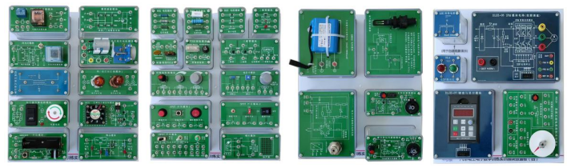

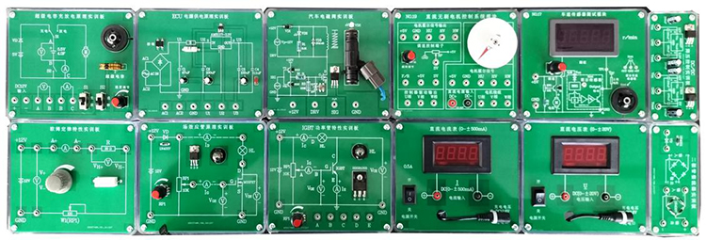

二、设备技术指标
（1）工作电源：单相三线 AC 220V±10% 50Hz。
（2）温度：－10～40℃；环境湿度：≤90%（25℃）
（3）外形尺寸：长×宽×高=1400×700×1500mm（可根据实际要求定做）
（4）整机功耗：≤800V.A
（5）安全保护措施：具有接地保护、漏电保护功能，安全性符合相关的国标标准。
三、实训台基本配置及功能介绍
实训装置由实训台、电源控制屏、实训模块等组成。
- 电源控制屏
控制屏为铁质双层亚光密纹喷塑结构，钢质面板，为实训提供交直流电源、信号源和测量仪表等，具体功能如下：
1.交流电源
(1) 高压交流电源：四路AC220V电源接口，可为外配仪器设备提供工作电源。
(2) 低压交流电源：分3V、6V、9V、12V、15V、20V、24V七档可调，输出端具有短路保护功能，同时还提供带中心抽头双17V交流电源。
2.直流电源
(1)可调直流电源：1路0.0V～30V/2A连续可调，具有截止型短路软保护和自动恢复功能，设有三位半数显指示。
(2)固定直流电源：+12V/3A、+5V/5A固定输出。
3.测量仪表
1）数字直流电流表:测量范围：0～2000mA，三位半数显。
2）数字直流电压表:测量范围：0～30V，三位半数显。
4.信号发生器模块：
（1）工作电压:3.3~30V;
（2）频率范围:1Hz~150KHz;
（3）频率精度:在每个范围上的精度是2%左右;
（4）信号负载能力:输出电流可在5~30ma左右;
（5）输出幅度:PWM幅值与供电电压相等;
（6）环境温度:L-20~+70"C.
（7）用作方波信号发生器，产生方波信号供实验开发使用;
（8）用来产生控制电机驱动器的方波信号;
（9）产生可调脉冲，可供MCU使用;
（10）产生可调脉冲，控制相关电路(PWM调光调速等应用)。
5.直流无刷电机及驱动控制单元（采用模块化设计，装在透明实训盒内）
（二）实训桌
1、实训桌采用四个工业铝型材立柱为支撑，主体结构通过左、右各2个C字形铝压成型构件联接，台面高度约800mm，桌面板下设支撑框架，截面尺寸为30×30mm，承受力不少于300kg。立柱采用工业铝型材成型工艺，表面氧化处理，截面尺寸：70×70mm，四面带槽，槽宽约8mm，端部配套塑料堵头，槽内适用工业铝型材通配螺母及配件。C字形铝压成型构件为左、右对称件，采用压铸成型工艺，经机加工、抛丸、喷砂，表面蓝色静电喷涂工艺。
2、实训桌桌面采用25mm麻灰色高密度层压板封边特制，有效提高绝缘等级；
3、提供实训储物柜1套，柜体设有双门柜用于放置透明实训模块。设有抽屉用于放置实训导线和指导书等。
四、设备配置清单
NO | 配置名称 | 单位 | 数量 | 备注
1 | 学生电源仪表台 | 台 | 1
2 | 学生桌 | 个 | 1 | 含电工电子基础透明创新实验模块（详见附件清单）
3 | 正版辅助教学软件资源 | 套 | 1 | 1.仿真教学软件  （1）电机与变压器仿真教学软件（正版3D软件，有软件著作权，便于升级）  （2）电力拖动仿真教学软件（正版3D软件，有软件著作权，便于升级）  （3）电工作业培训（ 包含用电安全与触电急救）仿真教学软件（正版3D软件，有软件著作权，便于升级）  （4）电子技能虚拟实训软件（正版3D软件，有软件著作权，便于升级）
4 | 实训模块 | 套 | 1 | 提供新能源汽车电工电子基础实验模块
五、 新能源汽车电工电子基础实验模块配置
汽车电工电子基础实训模块由透明封闭元件盒及PCB板构成。元件盒体由透明有机工程塑料注塑而成，具有示教功能，使用者能够观察到元件形状和接线方式，有利于教师讲解和学生认识；面板采用PCB制作而成，表面清爽、符号线路清晰、元件更换容易。元件盒面板尺寸58mm*58mm，尺寸58mm*124mm，124mm*146mm三种规格。
1.透明电阻模块 3块
安装多种电阻，元件引脚2mm端子引出。
2.透明电位计模块1块
安装多种精密可调电位器，元件引脚2mm端子引出。
- 透明可变电阻器模块1块
安装多种可变电阻器，元件引脚2mm端子引出。
4.二极管模块1块
安装有发光二极管及单向二极管等器件，元件引脚2mm端子引出。
5.三极管模块1块
安装有多种NPN/PNP三极管及晶闸管等器件，元件引脚2mm端子引出。
6.保险模块2块
安装有多种多种类型保险，如汽车保险，普通保险管，可恢复保险等器件，元件引脚2mm端子引出 。
7.DPDT开关模块1块
安装有多个DPDT类开关器件，元件引脚2mm端子引出。
8.SPST开关模块2块
安装有多个SPST类开关器件，元件引脚2mm端子引出。
9.单/双灯丝灯泡模块1块
安装有单钨丝灯泡及双钨丝灯泡等器件，元件引脚2mm端子引出
10.IS05针继电器模块1块
安装多个5针继电器，元件引脚2mm端子引出。
11.闪光灯模块 1块
安装汽车闪光继电器等器件，元件引脚2mm端子引出。
12.光学传感器模块 1块
通过遮挡光学传感器模块输出脉冲信号，信号引脚2mm端子引出，可进行波形测试或接发光二极管等器件更直观观察输出信号变化。
13.霍尔效应传感器模块 1块
通过调节电机速度，输出脉冲信号，信号引脚2mm端子引出，可进行波形测试或接发光二极管等器件更直观观察输出信号变化。
14.18650电池模块 1块
安装多个18650锂电池，可连接组成电池组，也可配合其他模块完成项目，引脚2mm端子引出。
15.三相交流发电机模块 1块
通过转动三相发电机电机，输出电压信号，信号引脚2mm端子引出，可进行波形测试或接发光二极管等器件更直观观察输出信号变化。
16.降压模块 1块
接入高电压信号转化成低电压信号，信号引脚2mm端子引出，可进行波形测试或接发光二极管等器件更直观观察输出信号变化。
17.整流滤波模块 1块
安装有三相整流电路及单相整流电路，配合三相交流发电机模块模块可对其电压进行整流滤波输出，元件引脚2mm端子引出。
18.场效应管原理实训板
实训板内置200V/16A大功率场效应管，具有G极电压调节电路，预留≥2mm IG电流测量端子，ID电流测量端子，VDS电压测量端子，面板含丝印电路图，采用灯泡作为漏极负载。
19.IGBT功率管特性实训板
实训板内置1200V/20A大功率IGBT管，引出集电极电流测试端子，集电极电压测试端子，发射极电流测量端子，栅极电流测量端子，栅极电压测量端子。集电极采用灯泡作为负载。栅极采用可调电阻调节栅极电压，可调节使IGBT进入导通和截止状态。
20.三相无刷电机驱动控制实训板
采用BLDC无刷电机及驱动控制系统，驱动三相电机运转。通过电位器无极调节其波形频率进而控制三相电机的转速。转速脉冲同时连接到转速表，测量电机的转速并显示。
- 自感/互感现象演示1块
- 运算放大器模块1块，可进行比较器，反向器等运算。
★23. 电子实训创新教学与管理模块1块（无线射频卡，手持式RFID读卡器的应用）
（1）印刷线路板为单层印刷电路板，印刷线路板厚度为2mm，每块印刷线路板四个角上有4mm镙丝固定孔。
（2）印刷线路板的正面印刷：正面用白底黑字清晰的绘制出器件符号。印刷线路板的反面制作：印刷线路板线宽3mm，器件装在反面, 正面用镀金接线孔引出。
（3）线路板固定在塑料密封盒口上，塑料密封盒底内贴一个写有编号内容的无线射频卡，手持式RFID读卡器，除了要能读写无件盒的编号，还要能显示出该元件盒的标准答案。
（4）元器件检测元件为三极管、电解电容、二极管，晶闸管、单结晶体管检测内容为器件类型、 管脚名及好坏的判断，每块检测板在内部接线要有所差异，如三极管的E、B、C三个极任意接到编号为1、2、3的三个引出点上。
注：（5）RFID读卡全室共配置1套。
六、可完成实验项目:
6.1金属膜电阻、贴片电阻、水泥电阻、滑动电位器的认知和测量实训（含欧姆定律）；
6.2不同类型二极管的认知和测量实训；
6.3不同类型的电容器的认知和测量实训；
6.4IGBT管的认知和测量实训；
6.5场效应管的认知和测量实训；
6.6晶闸管的认知和测量实训；
6.7三极管的认知和测量实训；
6.8不同类型的继电器的认知和测量实训；
6.9光电、霍尔测速传感器的认知和测量实训
6.10串并联电路的教学实验实训；
6.11三相无刷电机的认知和检测实训；
6.12三相交流电整流滤波电路的认知测量实训；
6.13直流电机的控制原理认知测量实训；
6.14自感互感原理认知和测量实训；
6.15电磁感应原理认知和测量实训；
6.16电路熔断丝的认知和测量实训；
6.17运算与放大电路的应用原理认知。
6.18锂电池18650模块的认知
6.19汽车单/双灯丝灯泡的认知
6.20.PWM脉冲宽度调制模块应用；
★ 七、辅助教学数字资源软件（正版软件，网络版，提供30个接点，共用一个加密锁，便于管理，并提供软件著作权证明其合法性）
（1）电机与变压器仿真教学软件（正版3D软件）
电机与变压器仿真教学软件依据《职业院校数字校园建设规范》（教职成函[2015]1 号）与教育部颁布的有关专业教学大纲而设计，选取典型的电机与变压器，围绕其核心知识点和技能点展开，兼顾教师的课堂教学，力争达到软件的职业性、情境性、过程性、交互性的相互交融。
软件包括功率电机、控制电机、信号电机和变压器4个实验单元，共18个典型的实验项目，每个实验项目下设有外形结构、工作原理、拆装过程、故障检测、常见应用、考考你等数目不等实验任务。

软件既可支持教师的课堂演示教学，亦可支持学生进行课前预习，重点支持学生在理论课后进行的自主仿真实验，并可在此基础上实现技能考核。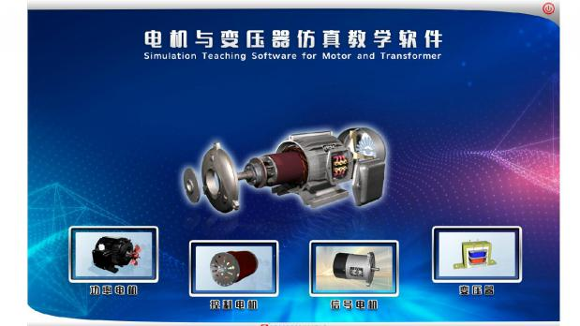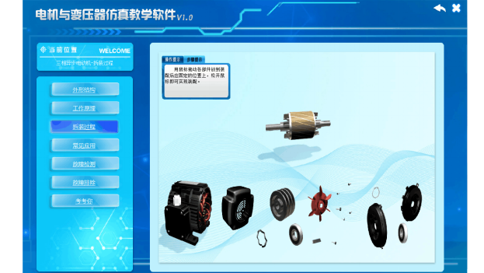

（2）电力拖动仿真教学软件（正版3D软件）

产品依据中华人民共和国劳动和劳动安全行业标准（LD/T81.1—2006）《职业技能实验和鉴定设备通用技术规范》与教育部有关专业教学大纲而设计，内容包括三相异步机单向转动控制等30个实验项目，涵盖维修电工初级、中级、高级主要实验项目，每个项目又根据需要设有实验目的、实验器件、实验电路、电路原理、器件布局、元件检查、通电运行、通电运行、故障排除等多种训练任务。软件以技能为核心，项目为引领、任务为驱动，职场环境为背景，操作步骤为主线，学生交互训练为主体，具有三维可视化、智能化、全交互的特点，集职业性、情境性、过程性、交互性于一身，性价比极高。为职业教育与技能实验、鉴定信息化、现代化提供了不可或缺的丰富资源。

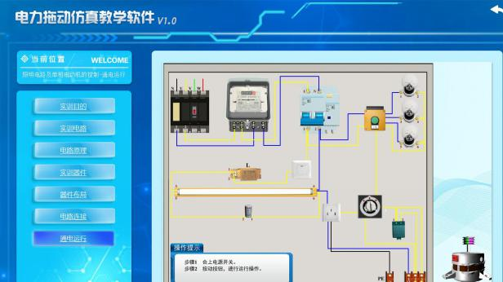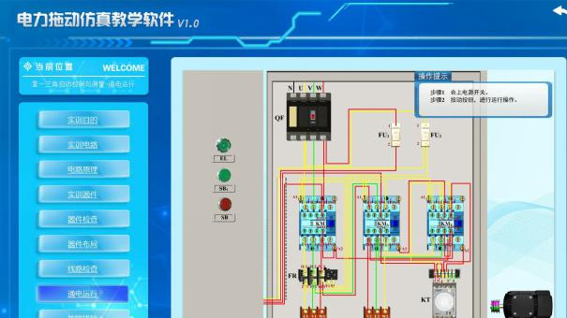

（3）电工作业培训仿真教学软件（包含用电安全与触电急救）（正版3D软件）
产品依据中华人民共和国劳动和劳动安全行业标准（LD/T81.2－2006）《“维修电工”职业技能实验和鉴定设备技术规范》与教育部有关专业教学大纲而设计研制。该软件采用二维与三维结合的虚拟画面，教导学生电工基础知识和用电的安全及急救方法。包含电工初步知识（电工基础、电工仪表使用、导线安全连接、安全用电工具、安全用电标志），触电急救（触电的方式、安全防护措施、接地与接零保护、人工呼吸，心肺复苏等急救方法），风险排除（灭火器类型、灭火器的使用），电工电子基本操作（包括低压电器、电机与变电器、照明电路、电子技术）等4大模块，15个实验单元，72个实验项目。软件以技能为核心，操作步骤为主线，以学生交互训练为主体，具有三维可视化、智能化、全交互的特点，集职业性、情境性、过程性、交互性和灵活性于一身，性价比极高。为职业教育与技能实验、鉴定信息化、现代化提供了丰富的教学资源。
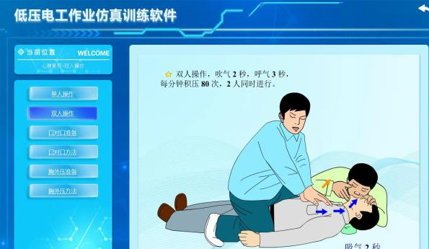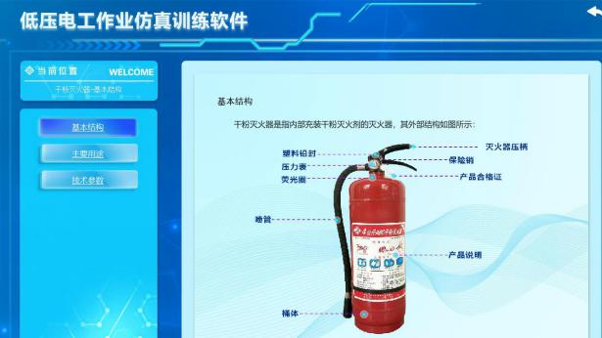

（4）模拟电子技术仿真教学软件（正版3D软件）
产品是依据教育部、人力资源和社会保障部有关课程大纲、中华人民共和国劳动和劳动安全行业标准（LD/T81.1—2006）《职业技能实训和鉴定设备通用技术规范》而设计，内容包括模拟电子技术实验实训常开设的延时电路等共18个实验实训项目（详见实训项目）。每个项目根据实训需要，设置了数量不等的实训任务。例如单管放大项目设计了实训目的、实训器件、实训电路、电路原理、器件布局、通电测试、故障检测等任务，以便操作者循序渐进地得到训练。本软件采用三维动画与二维交互动画编程相结合技术，基于职场环境与工作过程，具有很强的职业性、情景性、过程性、交互性、智能性。
技术参数：
包含十八大实训模块：延时电路、稳压电源、整流滤波电路、单管放大、可控硅调光、二极管整流电路、串联稳压电源、延时开关、电流负反馈电路、电压负反馈电路、单项可控硅整流电路、差分放大可调稳压电路、运算放大电路、运算放大器的应用、脉冲式充电电路、整流电路、温度传感器、光敏传感器检测。
（5）电子仪表仪器仿真教学软件（正版3D软件）
产品依据《电子设备装接工国家职业标准》、教育部有关专业电子技能训练教学大纲与中华人民共和国劳动和劳动安全行业标准（LD/T81.1—2006）《职业技能实训和鉴定设备通用技术规范》而设计，包含常用电子测量仪器、信号（函数信号、高频信号、彩色电视信号）发生器、电子电压表（毫伏表、数字万用表）、电子计数器、双踪示波器、扫频仪等六类仪器，每类仪器设有仪器简介、面板介绍、使用方法、仿真实训等4个学习任务。具有职业性、情境性、交互性、工艺性、智能性。本产品性能价格比高，是电子技术仿真实训室必备的主体软件。
（6）电子技能虚拟实训室教学系统（正版3D软件）
采用三维仿真技术而研制的仿真实训软件，包括仪器仪表、导线加工、检修工具、焊接工艺、电子器件、模拟电子技术、数字电子技术、生产工艺、插装工艺、SMT工艺、收音机实训等11个实训单元。
（1）仪器仪表模块，包括指针式万用表、数字式万用表、普通示波器、信号发生器、直流稳压电源、毫伏表、高频信号发生器、钳形电流表等8个实训项目，并配有语音讲解功能。
（2）导线加工，包括常用材料、绝缘导线加工、屏蔽线加工、导线捆扎、导线连接等5个实训项目，并配有语音讲解功能。
（3）检修工具，包括焊接工具、钳口工具、剪切工具、紧固工具等4个实训项目，并配有语音讲解功能。
（4）焊接工艺，包含手工焊接、实训、浸焊、波峰焊、再流焊、拆焊技术等6个实训项目。根据相应的教学大纲，要求把焊接工艺清楚表示，图文并茂,并对重难点部分配有语音讲解功能。
（5）电子器件，包括电阻器、电容器、电感和变压器、二极管、三极管、晶闸管、模拟IC、数字IC、片状元器件、电声器件、开关接插件、发光显示器件等12个实训项目。
（6）模拟电子技术，包括射极偏置电路、基本放大电路、延时开关电路、ＲＣ震荡电路、桥式整流电路、串联稳压电路、直流电动机调速电路、调光台灯、运放输出功能扩展等9个实训项目。
（7）数字电子技术，包括宿舍灯控制电路、定时交流开关、步进电机控机器、智力竞赛抢答器、移位型控制器、四路彩灯控制电路、声光报警电路、数字钟电路、基本逻辑关系等9个实训项目。
（8）生产工艺，包括器件准备、安装、焊接（喷涂助焊剂、干燥和预热、波峰焊、强迫风冷）、补焊调试、装配测试、包装入库等6个实训项目，并配有语音讲解功能。
（9）插装工艺，包括印制板分类、PCB生产工艺、插装准备、手工插装、机器插装等5个实训项目，并配有语音讲解功能。其中插装准备包括元器件检查、老化实验、引线剪裁、导线剥头、元器件成型、浸涂焊料等实训任务。
（10）SMT工艺，包括表面组装材料、SMT设备、SMT工艺、SMT生产过程等4个实训项目；并用恰当的媒体手段来实现，教学设计合理，导航清晰，并配有语音讲解功能。
（11）收音机实训，包括工作原理、元件选择、印制电路、元器件插装、焊接、组装、调试工艺、总装、维修指南、维修训练等10个实训项目。

